FUNDACION UNIVERSITARIA SAN MATEO

EVOLUCION Y ORGANIZACIÓN DE LA COCINA

ACTIVIDAD 3 UNIDAD 1

PRESENTADO POR JENNIFER GARZON ESTUDIANTE VIRTUAL

DE GASTRONOMIA

TUTOR ORLANDO ERNESTO RODRIGUES

EVOLUCION Y ORGANIZACIÓN DE LA COCINA

Usted visite un restaurante de su región o lugar de residencia y proponga ciertas actividades de mejoramiento a sus propietarios.

1Titulo del proyecto

2 Antecedentes: se describe la forma en que esta o viene funcionando el restaurante objeto de estudio. Como su nombre lo indica, se describen todos los antecedentes que ha tenido el negocio objeto de estudio: (dirección, teléfono, ubicación, antigüedad tipo de menú etc.)

3 Definición del problema: en este punto se busca analizar y establecer, de manera clara, el problema que vamos a tratar, muy puntual mente para no desviarse del tema a tratar (organización de la cocina).

4 Justificación: fundamentación de las razones por la que es importante y trascendente la realización del proyecto, destacando los beneficios que se obtendrán ser finalizado el problema.

5 Objetivo: establecer que es lo que se pretende lograr o que es lo que se va a obtener con el desarrollo del proyecto

6 Procedimiento: es la forma como se van a realizar las actividades a seguir de acuerdo al objetivo escrito; es decir, son la serie de pasos o la secuencia lógica de actividades para el logro de los objetivos

7 Desarrollo de las actividades: plasmar en el documento Word como a desarrollado las actividades propuestas, anexando videos, presentación adicionales en power poin, fotos o testimonios de los involucrados en la acción de formación o mejoramiento.

Solución

\*El restaurante que escogí se llama CARBON & XILVESTRE

-CARBON 100 SAS es una cadena de restaurantes que inicio en 1997 con un punto en iserra 100 cuenta con varios inversionistas, lleva más de 20 años y tiene hoy en día 23 puntos en todo Bogotá, Mosquera y chía, se especializa en comida casera típica colombiana.

Sus inversionistas le cambiaron el nombre de CARBON 100 ahora es CARBON & XILVESTRE.

Algunos de sus puntos en plazoletas son:

Carbón colina

Carbón éxito norte

Carbón homecenter 170

Entre otros

Además acaban de abrir un nuevo punto CARBON & XILVESTRE A LA MESA es un restaurante de comida casera, ofrece las mejores carnes finas, deliciosa comida cocinada diaria mente con ingredientes caseros, echo especial mente como en casa para la familia , cuento con un amplio y cómodo lugar de mesas donde lo atienden especialmente meseros calificados

MISION

Satisfacer y sobrepasar las expectativas y necesidades de los clientes ofreciendo productos deliciosos, saludables y balanceados, haciendo que cada cliente se sienta especial e importante.

Esto lo logramos trabajando con personal competente y talentoso, utilizando materias primas optimas, cumpliendo disciplinadamente con procesos establecidos, estando al día con los requisitos de ley y cumpliendo con los objetivos de los accionistas.

VISION

En el año 2018 estaremos entre los principales restaurantes del país en facturación, seremos una cadena con presencia a nivel nacional y más de 30 puntos en todo el país.

Nuestra EBITDA será un 10% superior al promedio de la industria y seremos reconocidos por nuestra excelentes prácticas, nuestro talento y por un servicio al cliente de nivel superior.

POLITICA DE CALIDAD

CARBON & XILVESTRE está dedicada a satisfacer las necesidades de nuestros clientes con platos exquisitos, con el fin de posicionarse en el mercado como una marca reconocida por la calidad de sus productos. Para ello contamos con personal altamente calificado y entrenado quien están comprometidos con garantizar que se cumplan a cabalidad los estándares de calidad, inocuidad y seguridad de nuestros productos, adicional mente implementamos tecnología y procesos que aseguren la disminución del impacto ambiental que nuestra operación pueda generar.

Todo está bajo la premisa de un compromiso ético y el debido cumplimiento de las normas legales establecidas.

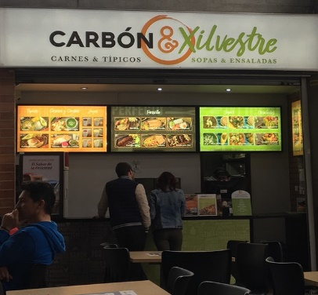

MENU

El restaurante cuenta con un menú muy típico colombiano muy casero como:

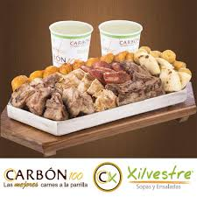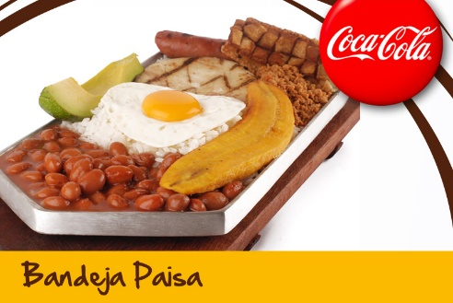

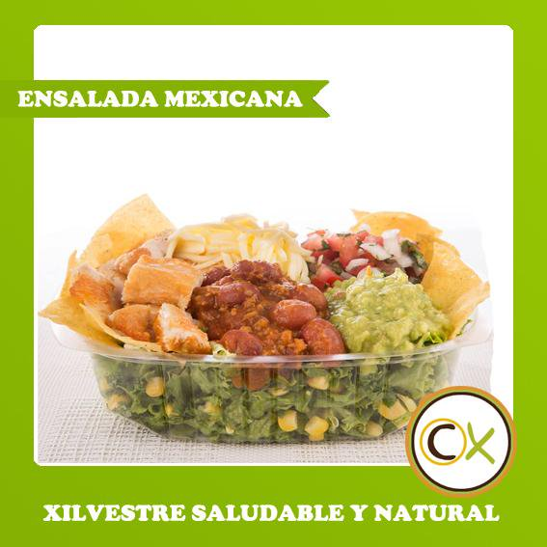

Entre otros

Los menús son muy deliciosos y varían

.parrilla

.típicos

.xilvestres

.caseros

.jugos

Y deliciosos adiciones

ORGANIZACIÓN DE LA COCINA

Esta cadena de restaurantes cuenta con su planta de producción, sus propios trasportes, cuenta con un equipo altamente calificado, trabajadores para cada área de producción al igual los puntos tienen sus cocinas bien equipadas y trabajador para cada área.

Propuesta de mejoramiento

.Una de mi propuesta seria para la planta ya que es muy altas las ventas y el equipo de trabajo es muy pequeño y las producciones son muy altas seria contratar más personal para ayudar con sus producciones y cumplir con lo requerido de los puntos.

Para esta propuesta me reuní con los encargados y les propuse más gente para las producciones ya que es demasiado trabajo y es muy difícil cumplir a tiempo con las producciones ellos van a analizar mi propuesta para ver si es factible contratar más gente o mejorar las producciones y poder cumplir.

Con este proyecto se pretende lograr que mejoren en sus áreas laborales y en lo personal aprender el correctivo manejo de cada restaurante y aprender los diferentes áreas y equipos de trabajo

Estas son algunos de sus instalaciones

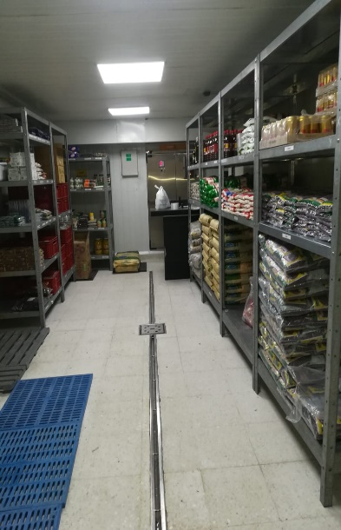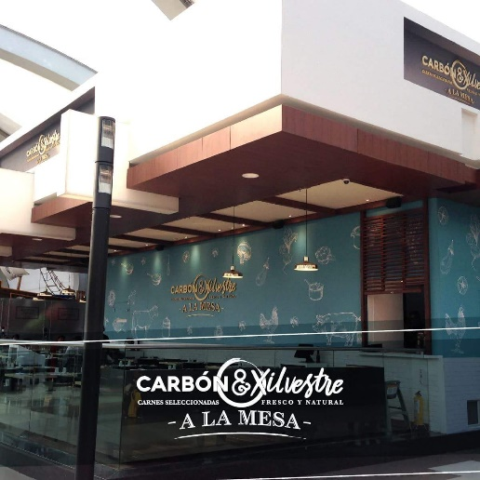

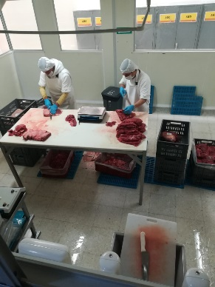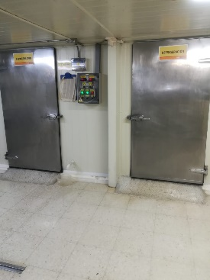

Este sería mi proyecto investigue con sus trabajadores como

Cristian chef

Claudia auxiliar de cocina

Javier porcionero

Andrés empacador

Ricardo conductor

Y todos forman un excelente grupo de trabajo